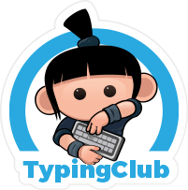
Typing Club
Mit dem 10-Finger-System
schreiben lernen

Informationen zum Tool
Kategorie: | ☒ Lernsoftware  ☐ Lernportal  ☐ App  ☐ Sonstige
Lernfeld: | Digitale Kompetenzen
Zielgruppe: | Alle, die das 10-Finger-System lernen wollen
Link: | https://www.typingclub.com/tipptrainer
Anbieter*in: | EdClub, Inc./Washington, DC; TYPINGCLUB - 2011-2020, USA
Kurzbeschreibung: | - Das 10-Finger-System am Computer über den Webbrowser systematisch erlernen  - Audiovisuelle Unterstützung  - Achtung: Hohe Sprachgeschwindigkeit zu Beginn der Einschulung – Sollte ev. mit Teilnehmenden gemeinsam angeschaut und besprochen werden.  - Tastaturton und Begleitkommentar sind über die Menüleiste ausblendbar
Zugang und Nutzungshinweise: | Der Zugang ist kostenlos und auch ohne Login möglich!  Im Inkognito-Modus ist Typingclub werbefrei nutzbar (sollte den Teilnehmenden gezeigt werden).  Um den Fortschritt zu speichern, ist ein Benutzerkonto notwendig.

